
Réunion du Conseil syndical
Du 1er avril 2025
Procès-verbal
Le 1er avril deux-mille vingt-cinq à dix-neuf heures, le Conseil syndical du R.P.I. en Pays d’Arthez, s’est réuni sur la convocation de Madame la Présidente, Marie-France LECOMTE, transmise par voie électronique le 25 mars 2025, et sous la présidence de cette dernière.
Présents : Marie-France LECOMTE, Michèle LAHOURCADE, Aboubacar DIALLO, Hubert PERON, Stéphanie ETCHEVESTE et Cyrille BOIRON.
Mmes et Monsieur les Maires : Maryse PAYBOU, Thérèse PORLIER, Hervé LAFITTE
Absents/excusés : Emilie DUTRIPON (a donné procuration à Hubert PERON)
Secrétaire de séance : Stéphanie ETCHEVESTE
****
A l’ordre du jour
- Approbation du procès-verbal de la dernière séance.
- Examen et vote du compte financier unique 2024 (délibération)
- Affectation des résultats (délibération)
- Examen et vote du budget primitif 2025 (délibération)

Approbation du compte-rendu de la séance du 04 décembre 2025
Le procès-verbal est approuvé à l’unanimité.

Délibération 2025-02 : examen et vote du compte financier unique

Le compte financier unique (CFU) est un document budgétaire qui remplace le compte de gestion et le compte administratif.

Le conseil syndical, réuni sous la présidence de Mme Michèle LAHOURCADE (la Présidente s’étant retirée comme il se doit au moment du vote) vote le compte financier unique et arrêté ainsi les comptes 2024.

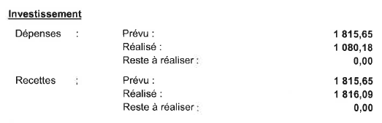

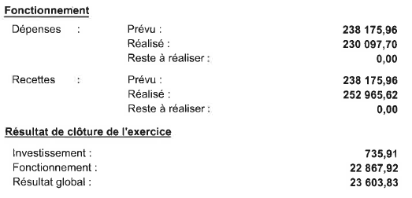

La délibération est approuvée à l’unanimité.

2025-03 : affectation des résultats 2024
Le Conseil Syndical, réuni sous la présidence de Mme Marie-France LECOMTE, après avoir approuvé le compte financier unique de l’exercice 2024,
Considérant qu’il y a lieu de prévoir l’équilibre budgétaire
Statuant sur l’affectation du résultat d’exploitation de l’exercice 2024
Constatant que le CFU fait apparaitre :
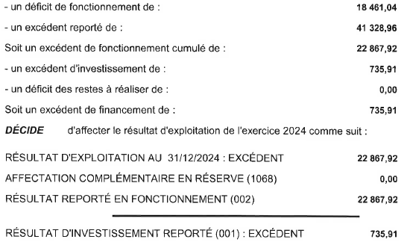
La délibération est approuvée à l’unanimité.

2025-04 : examen et vote du budget primitif 2025
Le Conseil Syndical réuni sous la présidence de Mme Marie-France LECOMTE, vote les propositions nouvelles du budget primitif 2025.
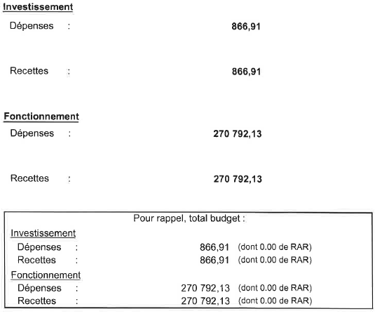
La délibération est approuvée à l’unanimité.

DÉLIBÉRATION N° 2025-05 : admission en non-valeur de produits irrécouvrables

La Présidente rappelle aux membres du SIRP le caractère obligatoire des dispositions à prendre en termes d’admission en non-valeur de produits irrécouvrables.
Le comptable explique qu’il n’a pas pu recouvrer les titres ci-après et demande en conséquence leur admission en non-valeur. Le montant total est de 0,60 € et concerne un titre. Cette somme sera imputée au compte 6541.
Ouï l’exposé de la Présidente, le conseil syndical :

AUTORISE la Présidente à signer tout document à intervenir à cette fin.
La délibération est approuvée à l’unanimité.

QUESTIONS DIVERSES
Plan de Maitrise Sanitaire (PMS) : l’élaboration est cours, les élus souhaitent y inclure les éléments vus en formation par un agent.
Remerciements à M. Péron et M. Sarrailhé qui ont réparé les trottinettes et quelques chaises.
Communication :
- Un rappel par courrier a été fait aux agents concernant la sécurité. Un jouet cassé doit être jeté.
- Mail aux agents leur demandant d’accroitre leur vigilance lors de la surveillance de la garderie.
- Rappel sécurité aux familles : les enfants ne doivent pas arrivés tous seuls en traversant le parking. Il n’y a qu’une seule entrée pour l’école ET pour la garderie, se situant près du city stade.

Rentrée de septembre 2025 : départ de 20 CM2 + 2 pour cause de mutation et potentiellement 12 inscriptions.
PRÉVISIONNEL 2025
PS | MS | GS | CP | CE1 | CE2 | CM1 | CM2
12 | 18 | 18 | 16 | 17 | 16 | 13 | 15

Finances : le 25 mars 2025, rencontre avec M. Castaigneau de Cast &co. Il propose de réaliser un audit gratuit des dépenses de fonctionnement (lui fournir les factures). L’objectif est de faire des économies sur les achats.
Assurance : rendez-vous avec Groupama le 4 avril pour une mise à jour du contrat d’assurance multirisques.
Lavage des vitres prévu cet été pour les 2 écoles. Devis de Pyrénées services 456 € TTC.

L’ordre du jour étant épuisé, la séance est levée à 21H16.

***

La Présidente, Marie-France LECOMTE | Secrétaire de séance

